Приложение №3
На запрос о предоставлении сведений из информационной системы обеспечения градостроительной деятельности (ИСОГД) для земельного участка с кадастровым номером 45:08:032401:210, расположенного по адресу: Курганская область, Кетовский район, д. Козлово, ул. Новая, уч. 18 сообщаем:

- Информация о градостроительном регламенте либо требованиях к назначению, параметрам и размещению объекта капитального строительства на земельном участке, на который действие градостроительного регламента не распространяется или для которого градостроительный регламент не устанавливается.

Установлен градостроительный регламент.
Земельный участок находится в территориальной зоне Ж-1

Из правил землепользования и застройки Становского сельсовета Кетовского района Курганской области:

Ж-1. Зона индивидуальной и малоэтажной многоквартирной застройки
1. Жилые зоны предназначены для застройки многоквартирными жилыми домами до 3-х этажей, индивидуальными жилыми домами с приусадебными земельными участками, а также для жилой застройки иных видов.
В жилых зонах размещаются объекты социального и культурно-бытового обслуживания населения, допускается строительство иных объектов, для которых не требуется установление санитарно-защитных зон и деятельность которых не оказывает вредного воздействия на окружающую среду.
Зона застройки индивидуальными и малоэтажными жилыми домами выделена для обеспечения правовых условий формирования кварталов поселений комфортного жилья со средней и низкой плотностью застройки посредством преимущественного размещения отдельно стоящих одноквартирных домов, блокированных двухквартирных и блокированных многоквартирных домов.
2. Основные виды разрешенного использования земельных участков и объектов капитального строительства:
- отдельно стоящие жилые дома с приусадебными участками, предназначенные для проживания одной или двух семей;
- жилые дома блокированной застройки (жилые дома, состоящие из нескольких блоков, каждый из которых предназначен для проживания одной семьи и имеет отдельный выход на территорию общего пользования);
- магазины, торговой площадью до 100 кв.м;
- детские дошкольные учреждения общего типа, специализированные, оздоровительные;
- школы общеобразовательные, специализированные, межшкольные учебно-производственные комбинаты.
3. Вспомогательные виды разрешенного использования земельных участков и объектов капитального строительства:
- хозяйственные постройки на приусадебном участке;
- бани, сауны на приусадебном участке;
- сады, огороды, палисадники на приусадебном участке;
- парники, теплицы, оранжереи на приусадебном участке;
- резервуары для хранения воды на приусадебном участке;
- артезианские скважины, индивидуальные колодцы, надворные туалеты на приусадебном участке;
- отдельно стоящий или встроенный в жилой дом гараж или открытая стоянка на приусадебном участке;
- объекты пожарной охраны;
- колодцы общественного пользования (временно, до подключения к сети центрального водоснабжения);
- пункты первой медицинской помощи;
- магистральные сети и объекты инженерной инфраструктуры, связанные с обслуживанием объектов данной зоны;
- жилищно-эксплуатационные предприятия;
- временные сооружения для обслуживания населения;
- зеленые насаждения общего пользования;
- остановочные павильоны, посадочные площадки общественного транспорта;
- пешеходные переходы;
- пешеходные тротуары, площади;
- малые архитектурные формы, рекламные установки;
- отделения милиции, посты милиции, ГИБДД.
4. Условно разрешенные виды использования земельных участков и объектов капитального строительства:
- внешкольные учреждения;
- спортивные здания и крытые сооружения, открытые спортивные сооружения;
- раздаточные пункты молочных кухонь;
- бани, банно-оздоровительные комплексы;
- прачечные и химчистки самообслуживания;
- предприятия розничной торговли (площадью более 100 кв.м.);
- предприятия общественного питания;
- предприятия бытового обслуживания непроизводственного характера;
- предприятия кредитования, страхования (отделения банков и страховых организаций);
- отделения связи, почтамты, телеграфы, АТС;
- библиотеки;
- культовые объекты (часовни, церкви, соборы, монастыри);
- мемориальные комплексы, памятники истории и культуры;
- водоемы природные и искусственные;
- парки культуры и отдыха;
- бульвары и скверы;
- мотели, кемпинги;
- предприятия, связанные с индивидуальной трудовой деятельностью, в соответствии с санитарными и противопожарными нормами.
5. Разрешенные параметры использования земельных участков и объектов капитального строительства (см. табл.57):
Таблица 2
Предельные параметры строительства в жилой застройке (см. табл.57)
Показатели | Параметры | Обоснование
1. Минимальное расстояние между фронтальной  границей участка и основным строением, м:  - в сохраняемой застройке  - при реконструкции и новом строительстве | по сложившейся линии застройки  не менее 5 м | СП 30-102-99*, табл.1
2. Минимальное расстояние от границ землевладения до строений, а также между строениями, м:  - от границ соседнего участка до:  - основного строения  - построек для содержания скота и птицы  - других построек: бани, гаража, сарая и др.  - окон жилых комнат до стен соседнего дома и хозяйственных построек (бани, гаража, сарая),  расположенных на соседних земельных участках  - от границ соседнего участка:  - до стволов высокорослых деревьев  - до среднерослых деревьев  - до кустарников | не менее 3м  не менее 4м  1м  не менее 6м  не менее 4м  не менее 2м  не менее 1м | СП 30-102-99*, табл.1  СП 30-102-99*, табл.1  СП 30-102-99*, табл.1  СП 30-102-99*, табл.1  СНиП 2.07.01-89*  СП 30-102-99*
5. Минимальное расстояние от границ приусадебных участков до лесных массивов | Не менее 30 м | Техрегламент, глава 16

Животноводческое хозяйство
На приусадебном (приквартирном) участке допускается размещение животноводческого хозяйства не более 15 голов (КРС, свиней, лошадей, овец).

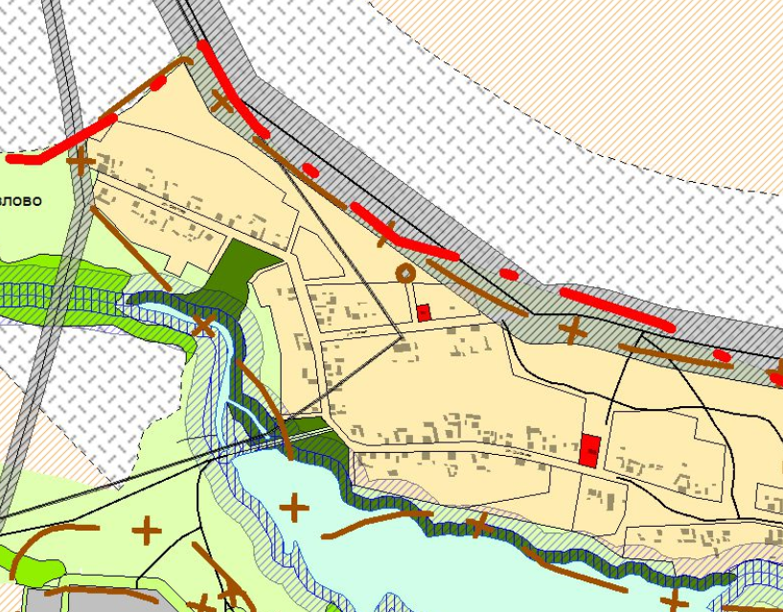
Размещение земельного участка

Таблица 57
№  п. | Кодовое обозначение территориальных зон и видов разрешенного использования земельных участков | Градостроительные регламенты территориальных зон, функциональные зоны для которых градостроительные регламенты не устанавливаются
 |  | Предельные параметры земельных участков
 |  | Минимальная площадь земельных участков, (га) | Максимальная площадь земельных участков, (га) | Минимальная ширина земельных участков, (м) | Максимальная ширина земельных участков, (м) | Минимальная длина земельных участков, (м) | Максимальная длина земельных участков, (м) | Норма делимости, (м) | Минимальные отступы от границ зем-х участков в целях определе-ния мест допустимого размещения зданий, строений, сооружений, (м) | Минимальное количество надземных этажей зданий, строений, сооружений, (ед.) | Максимальное количество надземных этажей зданий, строений, сооружений, (ед.) | Максимальная высота зданий, строений, сооружений (м.) | Минимальный процент застройки в границах земельного участка*, (процент) | Максимальный процент застройки в границах земельного участка*, (процент)
 | Ж-1 | 0,06 | 0,12 | 12 | 70 | 12 | 200 | 0,04 | 3 | 1 | 3 | 15 | 20 | 30
Примечание.
  - * без учета эксплуатируемой кровли подземных, подвальных, цокольных частей объектов
  - НПУ- не подлежат установлению
- Реквизиты акта органа государственной власти субъекта Российской Федерации, органа местного самоуправления, содержащего градостроительный регламент либо реквизиты акта федерального органа государственной власти, органа государственной власти субъекта Российской Федерации, органа местного самоуправления, иной организации, определяющего, в соответствии с федеральными законами, порядок использования земельного участка, на который действие градостроительного регламента не распространяется или для которого градостроительный регламент не устанавливается

Решение Кетовской районной Думы от 25.07.2018 г. № 326
(наименование представительного органа местного самоуправления,
«Об утверждении правил землепользования и застройки Становского сельсовета Кетовского района Курганской области»
реквизиты акта об утверждении правил)

Начальник отдела архитектуры и градостроительства А,О. Ковешников

